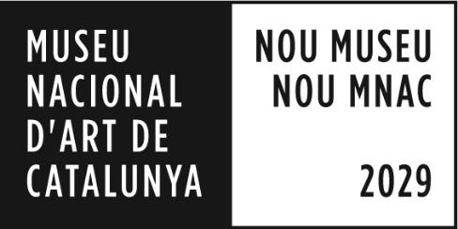

Programa público MNAC en transformación
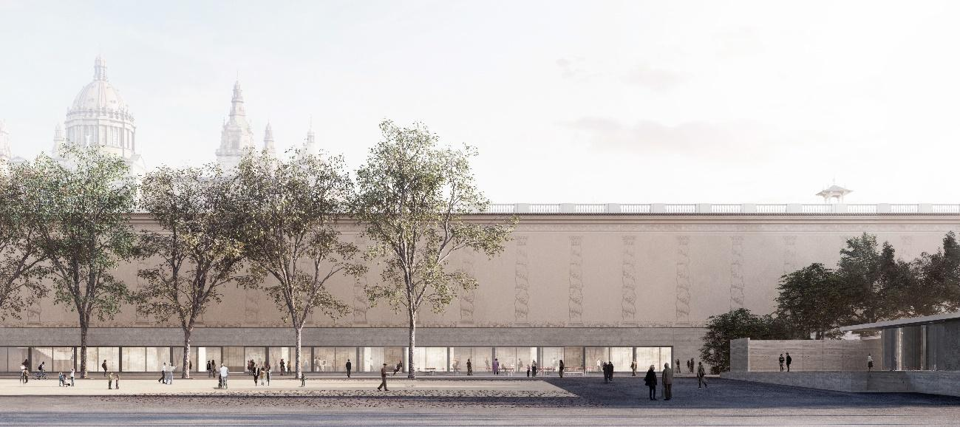
“Pensar el museo, imaginar futuros”: un nuevo ciclo de conversaciones que trae a Barcelona a las principales voces internacionales de los museos y la arquitectura
El ciclo de conversaciones “Pensar el museo, imaginar futuros” comienza el sábado 24 de octubre con una jornada que reunirá en el MNAC a Caroline Campbell, directora de la National Gallery of Ireland; Francesca Cappelletti, directora de la Galleria Borghese de Roma; Adriano Pedrosa, director del Museu de Arte de São Paulo; y Marc-Olivier Wahler, director del Musée d’art et d’histoire de Ginebra, junto con el director del MNAC, Pepe Serra. Esa misma tarde participarán en la primera jornada los arquitectos Elizabeth Diller, Shohei Shigematsu, Stephan Schütz y Kulapat Yantrasast, y el asesor en estrategia cultural András Szántó, que conducirá el debate.
El ciclo de conversaciones que ahora se inicia y que se extenderá a lo largo de 2027 forma parte del programa público MNAC en transformación, un espacio de reflexión y debate concebido para compartir y hacer transparente el proceso de ampliación del Museu Nacional.
Los profesionales que participarán en los distintos encuentros, vinculados todos ellos a proyectos culturales y arquitectónicos de gran relevancia y que cuentan con experiencia directa en procesos de transformación comparables al que afronta actualmente el Museu Nacional, reflexionarán sobre el papel de los museos ante los cambios sociales, culturales, tecnológicos, económicos y medioambientales que definen nuestro siglo.
En el curso de las diferentes sesiones se abordarán, desde una perspectiva crítica, cuestiones como los nuevos modelos de museo, el papel de los museos nacionales en un mundo globalizado, la arquitectura como motor de transformación institucional, la gobernanza y la rendición de cuentas, la innovación en la gestión cultural, las nuevas tecnologías, los públicos emergentes, la sostenibilidad, y la contribución de la cultura a los retos urbanos y sociales contemporáneos.
Este ciclo combina las dimensiones nacional e internacional con una clara vocación pública y de proximidad. Su propósito es contribuir a comprender por qué el Museu Nacional se transforma, qué impacto tendrá este proceso y qué oportunidades abre, al tiempo que busca generar conocimiento, confianza y participación en torno a un proyecto estratégico para Barcelona y para el conjunto de Cataluña.
La segunda sesión de este ciclo tendrá lugar el 19 de noviembre con la participación de Tristram Hunt, director del Victoria and Albert Museum de Londres.
“Pensar el museo, imaginar futuros” continuará a lo largo de 2027 con más voces y perspectivas procedentes del mundo de los museos, la arquitectura, la creación artística, la educación, la tecnología, la comunidad y el pensamiento.
El programa público MNAC en transformación
MNAC en transformación es el programa público que acompaña el proceso de ampliación del Museu Nacional. Convoca a profesionales del sector, artistas y creadores, comunidad educativa y públicos diversos con el objetivo de implicar activamente al conjunto de la sociedad en este proceso. Se desplegará a lo largo del territorio mediante varias propuestas y formatos, tanto presenciales como digitales, en colaboración con agentes y redes comunitarias, y se complementará con publicaciones monográficas.

Programa
Sábado 24 de octubre
10.30 h Presentación y bienvenida a cargo de Pepe Serra, director del Museu Nacional d’Art de Catalunya
A partir de las 11 h, presentaciones de:
Adriano Pedrosa, director artístico del Museu de Arte de São Paulo
Caroline Campbell, directora de la National Gallery of Ireland
Marc-Olivier Wahler, director del Musée d’art et d’histoire de Ginebra
Francesca Cappelletti, directora de la Galleria Borghese de Roma
13.30 h Preguntas y respuestas con todos los ponentes, moderadas por Pepe Serra
14.00-15.30 h Descanso para comer
16.00 h Introducción a cargo de András Szántó, asesor en estrategia cultural
16.15 h Conversación entre Elizabeth Diller, arquitecta cofundadora del estudio Diller Scofidio + Renfro, y Stephan Schütz, arquitecto y socio ejecutivo de gmp Architekten
17.30 h Conversación entre Shohei Shigematsu, arquitecto y socio de OMA, y Kulapat Yantrasast, arquitecto, fundador y director creativo de WHY architecture
18.45 h Preguntas y respuestas con todos los ponentes, moderadas por András Szántó
Jueves 19 de noviembre
11.00 h “Cívico y global: el V&A como museo cosmopolita”, conferencia de sir Tristram Hunt, director del Victoria and Albert Museum de Londres
A continuación, conversación con Pepe Serra, director del Museu Nacional d’Art de Catalunya



